Wochenblatt der Pfarre Gatterhölzl 07.01.2022 – 21.01.2022

Pfarrtermine

Herzliche Einladung zum Gesprächskreis Gatterhölzl am Donnerstag, 13. Jänner 2022 um 19:30 Uhr im Pfarrsaal: „WAS NICHT IN DER BIBEL STEHT. APOKRYPHE UND PARABIBLISCHE LITERATUR UND IHR UNTERHALTUNGSWERT“; Mag. Anton KALKBRENNER, Theologe

Sollten sich aufgrund der Corona-Vorsorgemaßnahmen Änderungen ergeben, können Sie diese in den Schaukästen bzw. auf unserer Homepage erfahren.

Kollekte vom 20.12.2021 -: 02.01.2022

Sonn- und Feiertage und Wochentage: 1.707.41 €

Fest der Taufe des Herrn (mit diesem Fest endet die Weihnachtszeit)

Dieser ist es, über den Johannes gesagt hat: Ich habe es gesehen und lege Zeugnis ab:
Dieser ist der Sohn Gottes.

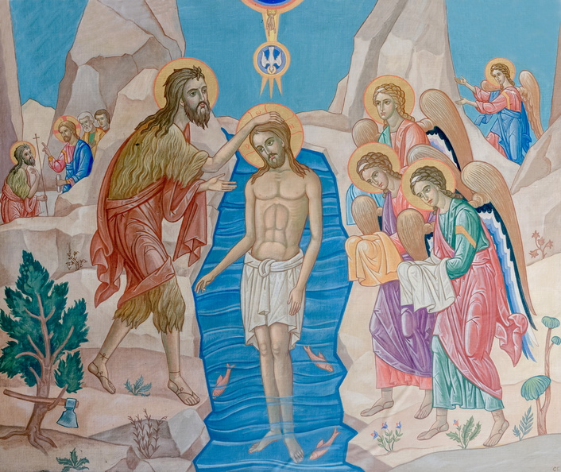

Wenn der Himmel sich öffnet, ist das nicht nur eine äußerliche Sache, sondern es ist vor allem etwas Innerlich-Religiöses. Von der göttlichen Natur strömt Fülle des Lichts in die menschliche Natur Jesu… Der Geist wird sichtbar in Gestalt der schwebenden Taube; jener Geist, der über der Urflut schwebte und über dem Schoß der Jungfrau Maria, ist der fruchtbare Geist, der nun auf Jesus kommt, um mit schöpferischer Gewalt aus seinen menschlichen Worten und Taten eine neue Welt, ein neues Leben, eine Neuschöpfung zu machen: die Welt des Göttlichen mitten im Menschlichen. (Richard Gutzwiller)

GOTTESDIENSTORDNUNG der Pfarre Gatterhölzl
07.01.2022 – 21.01.2022

Freitag  7.1. | 15.00 – 16.00 Uhr Eucharistische Anbetung  19.00 Uhr Abendmesse
Samstag  8.1. | Hl. Severin 18.00 Uhr Vorabendmesse um Gesundheit
Sonntag  9.1. | 10.00 Uhr Pfarrmesse TAUFE DES HERRN 19.00 Uhr Abendmesse um Gesundheit für die Familie
Montag  10.1. | 19.00 Uhr Abendmesse für +Karl Fischbacher und + Sonja Keiml
Dienstag
11.1.
Mittwoch  12.1. | 19.00 Uhr Abendmesse auf besondere Meinung
Donnerstag  13.1. | 18.00 – 19.00 Uhr Euch. Anbetung – Eucharistischer Segen 19.00 Uhr Stunde der Barmherzigkeit
Freitag  14.1. | 15.00 – 16.00 Uhr Eucharistische Anbetung  19.00 Uhr Abendmesse
Samstag  15.1. | 18.00 Uhr Vorabendmesse für Petra H. als Dank zum 50. Geburtstag
Sonntag  16.1. | 10.00 Uhr Pfarrmesse 2. Sonntag im Jahreskreis  19.00 Uhr Abendmesse auf besondere Meinung für Josip
Montag  17.1. | Hl. Antonius  19.00 Uhr Aben 19.00 Uhr Abendmesse für + Tante Kaja
Dienstag
18.1.
Mittwoch  19.1. | 19.00 Uhr Abendmesse für alle Coronaopfer weltweit
Donnerstag  20.1. | 18.00 – 19.00 Uhr Euch. Anbetung – Eucharistischer Segen Hl. Fabian 19.00 Uhr Stunde der Barmherzigkeit Hl. Sebastian
Freitag  21.1. | 15.00 – 16.00 Uhr Eucharistische Anbetung  19.00 Uhr Abendmesse

Vesper: Sonntag 18.00 Uhr
Rosenkranzgebet: Mo, Mi, Fr, So 18.30 Uhr , Samstag 17.30 Uhr
BEICHTGELEGENHEIT: nach Vereinbarung, sowie Freitag v. 18.15-18.50 Uhr
Samstag v. 10.00 - 11.00 Uhr

9. Jänner 2022 Taufe des Herrn Lk 3,15-16.21-22

Es geschah aber, dass sich zusammen mit dem ganzen Volk auch Jesus taufen ließ. Und während er betete, öffnete sich der Himmel und der Heilige Geist kam sichtbar in Gestalt einer Taube auf ihn herab und eine Stimme aus dem Himmel sprach: Du bist mein geliebter Sohn, an dir habe ich Wohlgefallen gefunden.

16. Jänner 2022 2. Sonntag im Jahreskreis Joh 2,1-11

So tat Jesus sein erstes Zeichen, in Kana in Galiläa und offenbarte seine Herrlichkeit, und seine Jünger glaubten an ihn.

Eigentümer, Herausgeber und Verleger: Pfarre Gatterhölzl, Redaktion: Pfarrkanzlei – 1120 Wien, Hohenbergstr. 42,
Tel.: 813 22 61 / Tel. Konvent: 813 22 61-14 E-Mail: gatterhoelzl@chello.at
Homepage: www.gatterhölzl.at, Bürozeiten Pfarrkanzlei: MO, MI, DO 8:30 bis 11:30 Uhr Öffnungszeiten Bücherei:
Sonntag 9.30-11 Uhr, Dienstag 11-12 Uhr, Mittwoch 18-19 Uhr, Donnerstag 16–17.30 Uhr

